Alunza – Tutor Universitario Inteligente para Programación I
(DAS) Documento Arquitectura Sistema
Versión 1.0

Identificación de Documento

Identificación
Proyecto | Alunza – Tutor Universitario Inteligente para Programación I (Capstone PTY4614)
Versión | 1.0

Documento mantenido por | Equipo Alunza: Benjamin Pérez, Abraham Retamal y Marcelo Núñez
Fecha de última revisión | 30/09/2026
Fecha de próxima revisión | Semana 10 (13/10/2026 – 19/10/2026), previo al informe de avance

Documento aprobado por | Pendiente de aprobación – Fabián Saldaño (docente guía)
Fecha de última aprobación | Pendiente

Historia de Revisiones

Fecha | Versión | Descripción | Autor
30/09/2026 | 1.0 | Versión inicial del DAS: metas y restricciones, vistas 4+1, modelo de datos relacional v2.0 y decisiones AD-ARQ-001 y AD-IA-001. | Equipo Alunza (B. Pérez, A. Retamal, M. Núñez)

Tabla de Contenidos

1 Introducción 3
1.1 Contexto del Problema 3
1.2 Propósito 3
1.3 Ámbito 3
1.4 Definiciones, acrónimos y abreviaciones 3
1.5 Referencias 3
1.6 Resumen ejecutivo 3
1.7 Representación 4
2 Metas y Restricciones de la Arquitectura 5
2.1 Metas de la arquitectura 5
2.2 Restricciones de la Arquitectura 5
2.3 Otros antecedentes y consideraciones 5
3 Vista de Escenarios 6
3.1 Modelo de Casos de Uso 6
3.2 Casos de Usos Extendidos 6
3.3 Especificación de los Escenarios de Calidad Relevantes 7
4 Vista de Procesos 8
5 Vista Lógica 9
5.1 Parte Estructural ( Diagrama de Clases y Diagrama Relacional) 9
5.1.1 Descripción de Clases 9
5.1.2 Descripción de Tablas 10
5.2 Parte Dinámica (Diagrama de Secuencias) 11
6 Vista de Desarrollo o Despliegue 12
7 Vista Fisica 13
8 Decisiones de Diseño y Selección de Alternativas 14
9 Análisis de Reutilización 15

- Introducción
  - Contexto del Problema
Los docentes de Programación I (JavaScript) en instituciones de educación superior no pueden observar con evidencia el proceso de resolución de sus estudiantes: ven el resultado final de una entrega, pero no cuántos intentos hubo, qué errores se repitieron ni cuándo se estancaron. Los estudiantes, por su parte, reciben retroalimentación tardía o genérica y las herramientas de IA de propósito general entregan respuestas no alineadas con el material del curso. Alunza resuelve esto con un tutor inteligente B2B donde la evaluación determinística con casos de prueba es la fuente de verdad y la IA/RAG solo redacta pistas y feedback con fuente visible, sin calcular progreso, señales ni notas.

  - Propósito
Describir la arquitectura de Alunza mediante el enfoque 4+1, de modo que el equipo cuente con una referencia única para construir, probar y defender el sistema entre los sprints S2 y S8, y que el docente guía y la comisión puedan evaluar las decisiones de diseño y su trazabilidad con los requerimientos (ERS), los casos de uso y el modelo de datos.

  - Ámbito
El DAS cubre la plataforma web con tres roles (administrador de organización, profesor y estudiante): gobierno multi-organización, banco de ejercicios y actividades, ejecución aislada de código JavaScript, evaluación determinística, feedback con IA/RAG, progreso, señales explicables y auditoría. Quedan fuera del ámbito: calificaciones oficiales, integración con LMS/SSO institucional, pagos, aplicación móvil nativa, ejecución de otros lenguajes y detección de plagio. El documento representa el diseño de referencia; el software se construye de forma incremental desde el sprint S2.

  - Definiciones, acrónimos y abreviaciones
ACRONIMO | DESCRIPCION
ALZ | Alunza, nombre del producto; prefijo de los artefactos del proyecto.
API | Application Programming Interface; interfaz REST del backend NestJS.
B2B | Business to Business; servicio entregado a organizaciones educativas.
CI/CD | Integración y despliegue continuos (GitHub Actions).
CU | Caso de Uso (ALZ-CU-nnn).
DAS | Documento de Arquitectura de Sistema.
ERS | Especificación de Requerimientos de Software.
HU | Historia de Usuario (ALZ-HU-nnn).
IA / LLM | Inteligencia Artificial / Large Language Model (Azure OpenAI).
JWT | JSON Web Token emitido por Supabase Auth.
MER | Modelo Entidad-Relación.
pgvector | Extensión de PostgreSQL para almacenar y consultar embeddings.
RAG | Retrieval-Augmented Generation; generación respaldada por fragmentos recuperados.
RBAC | Role-Based Access Control; control de acceso por rol.
RF / RNF | Requerimiento Funcional / No Funcional (ALZ-RF-nnn, ALZ-RNF-nnn).
RLS | Row Level Security de PostgreSQL; políticas de acceso por fila.
UML | Unified Modeling Language.
WCAG | Web Content Accessibility Guidelines.

  - Referencias
A continuación, se listan las referencias a otros documentos :

- Informe ERS Alunza v1.3 (Fase 1; corte 02/09/2026, revisión técnica 04/09/2026).
- Acta de Constitución de Alunza (Fase 1).
- Documento de Casos de Uso Extendidos Alunza (27 casos de uso, ALZ-CU-001 a 027).
- Plantilla de Historias de Usuario y Product Backlog Alunza (27 HU, 184 puntos).
- Roadmap Ágil Alunza 2026 y Sprint Backlog del Sprint 2.
- Diccionario de Datos Alunza (25 tablas, modelo relacional v2.0).
- Documento de Procesos de Negocio TO-BE (3 procesos).

  - Resumen ejecutivo
Alunza es una plataforma web B2B de aislamiento multi-organización construida con una arquitectura híbrida (AD-ARQ-001): frontend Next.js en Vercel, API NestJS 12 en Azure Container Apps, Supabase (Auth, PostgreSQL 17 con RLS, Storage y pgvector), Vercel Sandbox para ejecutar código estudiantil y Azure OpenAI como proveedor de IA configurable (AD-IA-001). El diseño separa estrictamente tres responsabilidades: la evaluación determinística (fuente de verdad), el progreso y las señales calculados con reglas SQL versionadas, y la redacción de pistas por IA/RAG con degradación segura.
El modelo relacional v2.0 contiene 25 tablas que extienden el MER inicial de la Fase 1 con las entidades exigidas por la ERS: organización y membresía, clases, banco de ejercicios con casos de prueba, material RAG, intentos inmutables, feedback con fuentes, reglas y señales versionadas, y auditoría. Todas las decisiones se explican en la sección 8.

  - Representación
La arquitectura del sistema Alunza está representada siguiendo el enfoque de del framework 4+1 y las recomendaciones del proceso unificado. Las vistas incluidas en esta versión del documento son:

- Vista de Escenarios: Describe los casos de uso más significativos, presenta los actores y una descripción de sus casos de uso asociados. De igual forma describe los escenarios de calidad más relevantes para la arquitectura.

- Vista de Procesos: Describe los procesos involucrados para darle sentido a la ejecución del sistema, así como sus relaciones de comunicación y sincronización.

- Vista Lógica: Describe la arquitectura del sistema presentando varios niveles de refinamiento. Indica los módulos lógicos principales, sus responsabilidades y dependencias.

- Vista de Desarrollo o Despliegue: Describe los componentes de deployment construidos y sus dependencias.

- Vista Fisica: Describe restricciones tecnológicas, normativas, estándares, etc., los cuales influyen sobre las decisiones arquitectónicas, del producto y del proceso de desarrollo.

- Metas y Restricciones de la Arquitectura
A continuación, se revisan las metas y restricciones de la arquitectura.
  - Metas de la arquitectura
De acuerdo a las reuniones y al análisis de los requerimientos, se listan los principales conductores iniciales de la arquitectura los cuales corresponden a las metas arquitectónicas iniciales ( atributos de calidad)
Atributos de calidad priorizados (ERS, sección de requerimientos no funcionales):
- Desempeño: el tutor responde dentro de la ventana de uso de una clase: ejecución completa de un envío con p95 < 5 s, procesos estudiantiles limitados a 3 s, 128 MB y 64 KB de salida, y feedback IA con p95 < 12 s.
- Tolerancia a fallos: si el proveedor de IA o el RAG fallan, el intento y su resultado técnico ya están persistidos y el estudiante recibe un fallback determinístico (NO_EVIDENCE o PROVIDER_UNAVAILABLE); la falla no altera progreso ni señales.
- Seguridad: aislamiento por organización, clase y rol con validación doble (guardas NestJS y RLS en PostgreSQL), JWT de Supabase Auth, autorización sin user_metadata, ejecución de código no confiable en sandbox desechable sin red ni secretos, y auditoría inmutable.
- Modificabilidad/Reuso: arquitectura modular de NestJS con puertos y adaptadores (EjecutorPort, LlmProviderPort); el proveedor de IA y el ejecutor se reemplazan sin modificar el dominio; contratos validados con Zod y migraciones versionadas.
- Operatividad: entorno local reproducible con Docker Compose y Supabase CLI, datos demo sintéticos y rotulados, CI en GitHub Actions (lint, Jest, Cypress, build) y observabilidad con correlación de solicitudes.
- Adaptabilidad catálogos cerrados (6 diagnósticos, 3 estados RAG, 3 señales) y reglas de señales versionadas por organización, de modo que los umbrales cambien sin redeploy ni alterar la evidencia histórica.
- ETC ETC: interfaz responsiva y accesible (WCAG 2.2 AA) con flujos por rol cortos; la IA siempre muestra su fuente y nunca entrega la solución completa. Explicabilidad: cada señal expone causa, evidencia, fecha y versión de la regla.
  - Restricciones de la Arquitectura
Existen restricciones que han sido levantadas con los stakeholders, las cuales se presentan a continuación:

- Tiempo de construcción: el proyecto dispone de 18 semanas (11/08/2026 al 17/12/2026) organizadas en 9 sprints de 2 semanas con un equipo de 3 integrantes y 540 horas; el desarrollo de software parte en el sprint S2 (semana 5).

- Infraestructura: arquitectura híbrida con Vercel (frontend y sandbox), Azure Container Apps (API y Azure OpenAI) y Supabase administrado (PostgreSQL 17, Auth, Storage y pgvector); desarrollo local con Docker Compose y Supabase CLI.

- Otros componentes de software: no se contempla la compra de licencias; se usan planes gratuitos o de consumo dentro de un tope de costos directos de CLP $265.000 (presupuesto total de CLP $4.585.000).
- Datos y alcance: datos sintéticos rotulados, sin información personal real de estudiantes; el piloto con datos reales requiere validación legal posterior. Alcance acotado a Programación I con JavaScript.

  - Otros antecedentes y consideraciones
La empresa desarrolladora cuenta con un framework que considera los siguientes componentes que permiten satisfacer los requerimientos arquitectónicos:

- Framework XXXX, con esto se soporta la encapsulación y modularización de componentes para facilitar la mantenibilidad del sistema. Asimismo, privilegia el performance en tiempo de ejecución dado que es un framework conocido y amigable.: NestJS 12 sobre Node.js 24 LTS, que soporta la encapsulación y modularización por dominio (gobierno, contenido, evaluación, RAG, señales) y la inyección de dependencias para aislar proveedores externos, facilitando la mantenibilidad y las pruebas unitarias.

- Framework de seguridad, con esto se soporta la meta de seguridad.: Supabase Auth (JWT), guardas de NestJS (autenticación y autorización por rol, organización y clase) y políticas RLS en PostgreSQL, que soportan la meta de seguridad.
- Frontend y validación: Next.js (App Router, React 19, TypeScript) con Tailwind y shadcn/ui para las vistas por rol, y Zod para validar contratos de entrada y salida.
- Ejecución aislada: Vercel Sandbox para ejecutar código estudiantil y adaptador Docker para desarrollo local, ambos detrás de EjecutorPort.
- Calidad: Jest, Cypress y GitHub Actions, que sostienen la estrategia de pruebas por capas y la integración continua.

- Vista de Escenarios
Esta sección describe en detalle el conjunto de escenarios funcionales y no funcionales que obtuvieron la mayor prioridad en el análisis. Para esto se presenta y describe el diagrama de casos de uso y los casos de uso prioritarios, así como los escenarios en que uno o más atributos de calidad se ven involucrados de manera significativa.

  - Modelo de Casos de Uso
El modelo general agrupa los 27 casos de uso del sistema en cinco paquetes (acceso y clase, contenidos y actividades, experiencia del estudiante, seguimiento docente y administración y gobierno), con tres actores humanos y dos sistemas externos (ejecutor controlado y servicio IA/RAG).
Ilustración 1: Diagrama de Caso Uso General del Sistema
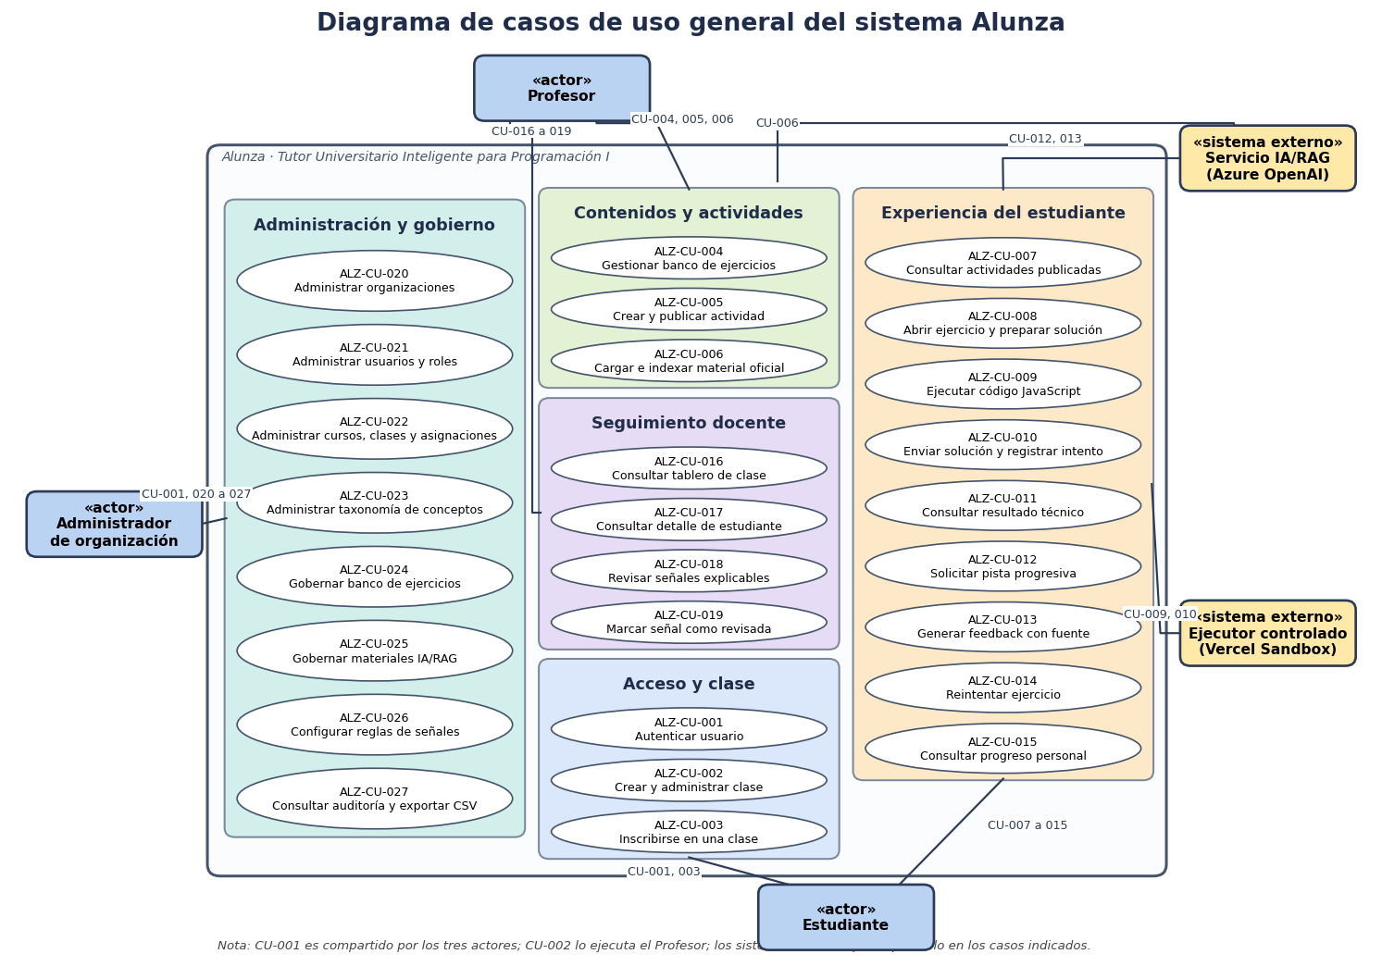

  - Casos de Usos Extendidos
Los casos de uso considerados son los más relevantes para el desarrollo de la arquitectura. Se adjunta el documento o planilla caso uso.

Se adjunta el documento «Documento de Casos de Uso Extendidos Alunza» (Fase 1, v1.2), que contiene la especificación completa de los 27 casos de uso, agrupados en 13 macroflujos y trazados 1:1 con las historias de usuario y los requerimientos funcionales.

A continuación, se listan los casos de uso relevantes, los cuales pueden ser encontrados con su especificación detallada en el documento “Casos de Uso Extendido”.
Código | Nombre | Actores | Prioridad
CU-001 | Autenticar usuario | Todos los usuarios (administrador, profesor y estudiante) | Crítica
CU-002 | Crear y administrar clase | Profesor | Alta
CU-003 | Inscribirse en una clase | Estudiante | Alta
CU-004 | Gestionar banco de ejercicios | Profesor | Crítica
CU-005 | Crear y publicar actividad | Profesor | Crítica
CU-006 | Cargar e indexar material oficial | Profesor; Servicio IA/RAG | Alta
CU-007 | Consultar actividades publicadas | Estudiante | Alta
CU-008 | Abrir ejercicio y preparar solución | Estudiante | Alta
CU-009 | Ejecutar código JavaScript | Estudiante; Ejecutor controlado | Crítica
CU-010 | Enviar solución y registrar intento | Estudiante; Ejecutor controlado | Crítica
CU-011 | Consultar resultado técnico | Estudiante | Crítica
CU-012 | Solicitar pista progresiva | Estudiante; Servicio IA/RAG | Alta
CU-013 | Generar feedback con fuente | Estudiante; Servicio IA/RAG | Crítica
CU-014 | Reintentar ejercicio | Estudiante | Alta
CU-015 | Consultar progreso personal | Estudiante | Alta
CU-016 | Consultar tablero de clase | Profesor | Crítica
CU-017 | Consultar detalle de estudiante | Profesor | Alta
CU-018 | Revisar señales explicables | Profesor | Alta
CU-019 | Marcar señal como revisada | Profesor | Alta
CU-020 | Administrar organizaciones | Administrador de organización | Crítica
CU-021 | Administrar usuarios y roles | Administrador de organización | Crítica
CU-022 | Administrar cursos, clases y asignaciones | Administrador de organización | Alta
CU-023 | Administrar taxonomía de conceptos | Administrador de organización | Alta
CU-024 | Gobernar banco de ejercicios | Administrador de organización | Alta
CU-025 | Gobernar materiales IA/RAG | Administrador de organización | Crítica
CU-026 | Configurar reglas de señales | Administrador de organización | Alta
CU-027 | Consultar auditoría y exportar CSV | Administrador de organización | Alta

  - Especificación de los Escenarios de Calidad Relevantes
Después de un análisis en conjunto con los stakeholders, los escenarios de calidad se expresan a continuación:

Identificador: ESC-001 · Aislamiento multi-organización, por clase y por rol
Escenario(s): |  | Un usuario autenticado de la organización B (o un estudiante de otra clase) intenta leer o modificar intentos, clases o materiales RAG de la organización A mediante una solicitud directa a la API.
Atributos de Calidad relevantes: |  | Seguridad (confidencialidad e integridad).
Componentes del Escenario | Estímulos: | Solicitud directa a la API con un JWT válido de otra organización, clase o rol.
Componentes del Escenario | Fuente del estimulo | Usuario autenticado de otra organización o clase.
Componentes del Escenario | Ambiente: | Operación normal; entorno demo con dos organizaciones aisladas.
Componentes del Escenario | Artefacto: | API NestJS (JwtAuthGuard y AutorizacionGuard) y políticas RLS de PostgreSQL.
Componentes del Escenario | Respuesta: | La API rechaza con 403 sin revelar la existencia del recurso y registra ACCESS_DENIED en AUDITORIA; RLS impide la lectura aunque la guarda fallara.
Componentes del Escenario | Medida de Respuesta | 100 % de las pruebas negativas por rol, clase y organización son rechazadas; 0 accesos cruzados (criterio de aprobación del Acta).

Identificador: ESC-002 · Degradación segura de IA/RAG
Escenario(s): |  | El proveedor de IA no responde, excede el tiempo máximo o devuelve una salida que no cumple el contrato mientras el estudiante solicita una pista.
Atributos de Calidad relevantes: |  | Tolerancia a fallos; disponibilidad; integridad de datos.
Componentes del Escenario | Estímulos: | Timeout, indisponibilidad o salida malformada del modelo, o ausencia de evidencia recuperada.
Componentes del Escenario | Fuente del estimulo | Proveedor de IA (Azure OpenAI) o servicio de embeddings.
Componentes del Escenario | Ambiente: | Operación normal con carga de una clase.
Componentes del Escenario | Artefacto: | FeedbackService, AzureOpenAiAdapter e IntentoService.
Componentes del Escenario | Respuesta: | El intento y su resultado técnico ya están persistidos; se responde con status PROVIDER_UNAVAILABLE o NO_EVIDENCE y un fallback determinístico; progreso y señales no cambian.
Componentes del Escenario | Medida de Respuesta | 0 intentos perdidos; flujo técnico disponible al 100 % ante falla simulada; feedback IA con p95 < 12 s cuando el proveedor responde.

Identificador: ESC-003 · Ejecución aislada de código no confiable
Escenario(s): |  | Un estudiante envía código con bucle infinito, consumo excesivo de memoria o intentos de acceder a red, archivos del anfitrión o variables de entorno.
Atributos de Calidad relevantes: |  | Seguridad; desempeño (uso de recursos); disponibilidad.
Componentes del Escenario | Estímulos: | Código JavaScript malicioso o defectuoso enviado para su ejecución.
Componentes del Escenario | Fuente del estimulo | Estudiante (usuario no confiable).
Componentes del Escenario | Ambiente: | Producción con Vercel Sandbox desechable (1 vCPU, 2 GB); adaptador Docker en desarrollo local.
Componentes del Escenario | Artefacto: | EjecutorPort y VercelSandboxAdapter.
Componentes del Escenario | Respuesta: | El proceso se termina al superar 3 s, 128 MB o 64 KB de salida; red, secretos y archivos quedan bloqueados; se devuelve TIMEOUT o RUNTIME_ERROR y el sandbox se descarta.
Componentes del Escenario | Medida de Respuesta | Proceso estudiantil ≤ 3 s; ejecución completa p95 < 5 s; 0 accesos exitosos a red, secretos o archivos en pruebas adversariales.

Identificador: ESC-004 · Cambio de proveedor de IA
Escenario(s): |  | El equipo debe reemplazar Azure OpenAI por otro proveedor por costo, cuota o disponibilidad.
Atributos de Calidad relevantes: |  | Modificabilidad; reutilización; adaptabilidad.
Componentes del Escenario | Estímulos: | Solicitud de cambio de proveedor de generación y embeddings.
Componentes del Escenario | Fuente del estimulo | Equipo de desarrollo.
Componentes del Escenario | Ambiente: | Fase de desarrollo o mantenimiento, sin afectar datos existentes.
Componentes del Escenario | Artefacto: | LlmProviderPort y adaptadores de IA.
Componentes del Escenario | Respuesta: | Se implementa un nuevo adaptador que cumple el puerto; el contrato de salida (diagnosis_code, explanation, hint, source_refs, status), las validaciones y el dominio no cambian.
Componentes del Escenario | Medida de Respuesta | Cambio confinado a un módulo; las pruebas de contrato pasan sin modificar servicios de dominio.

Identificador: ESC-005 · Entorno reproducible y despliegue
Escenario(s): |  | Un integrante nuevo debe levantar el sistema completo desde cero y el equipo debe desplegar una versión estable para la demo.
Atributos de Calidad relevantes: |  | Operatividad; mantenibilidad.
Componentes del Escenario | Estímulos: | Clonado del repositorio y ejecución de los comandos documentados.
Componentes del Escenario | Fuente del estimulo | Integrante del equipo o evaluador.
Componentes del Escenario | Ambiente: | Máquina local con Docker, o pipeline de GitHub Actions.
Componentes del Escenario | Artefacto: | Docker Compose, Supabase CLI, migraciones versionadas y GitHub Actions.
Componentes del Escenario | Respuesta: | El entorno se crea con datos demo sintéticos y sin secretos en el repositorio; el pipeline ejecuta lint, pruebas y build antes de publicar.
Componentes del Escenario | Medida de Respuesta | Entorno local operativo siguiendo el README sin intervención adicional; pipeline en verde antes de cada despliegue.

- Vista de Procesos

Ilustración 2: Diagramas de Actividades — (1) ejecutar, enviar y registrar el intento; (2) generar feedback RAG con degradación segura; (3) ingesta e indexación de material RAG; (4) cálculo y revisión de señales docentes
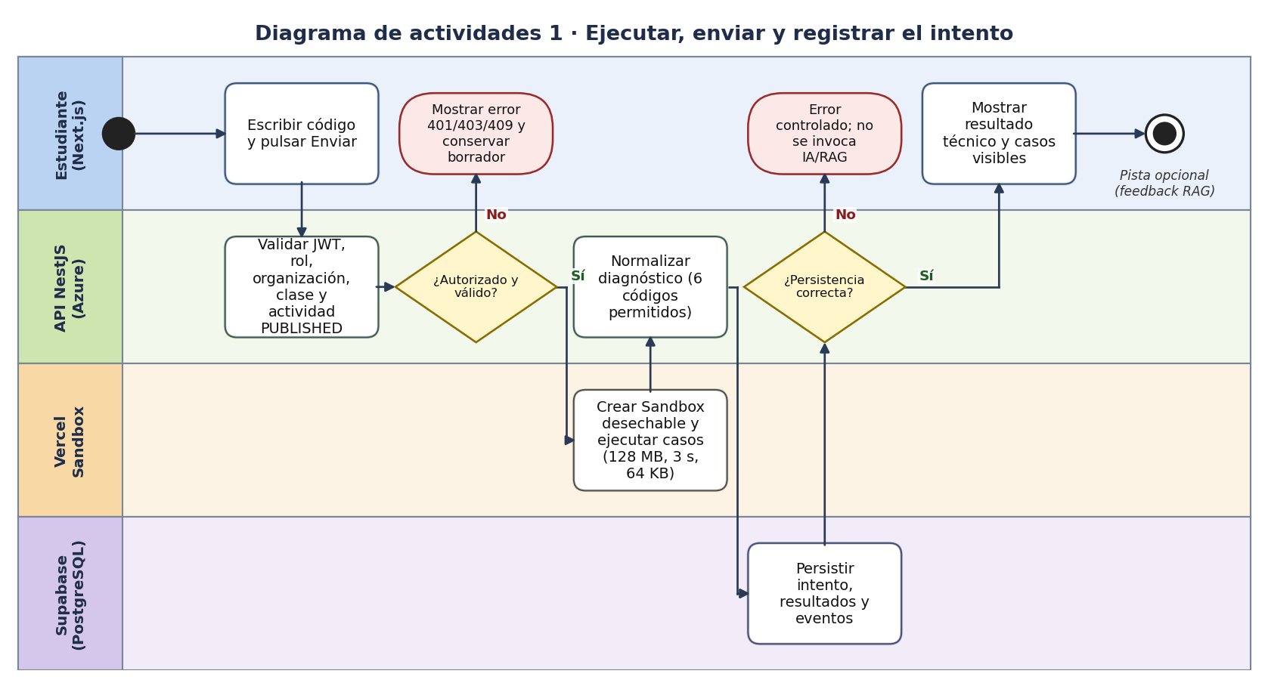
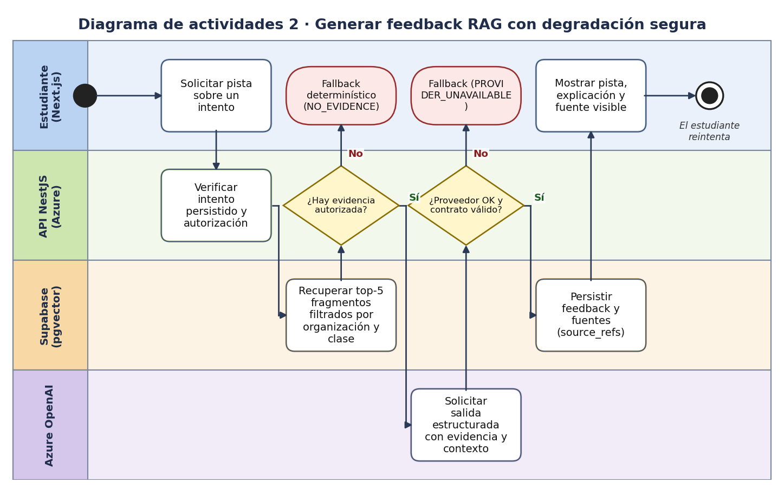
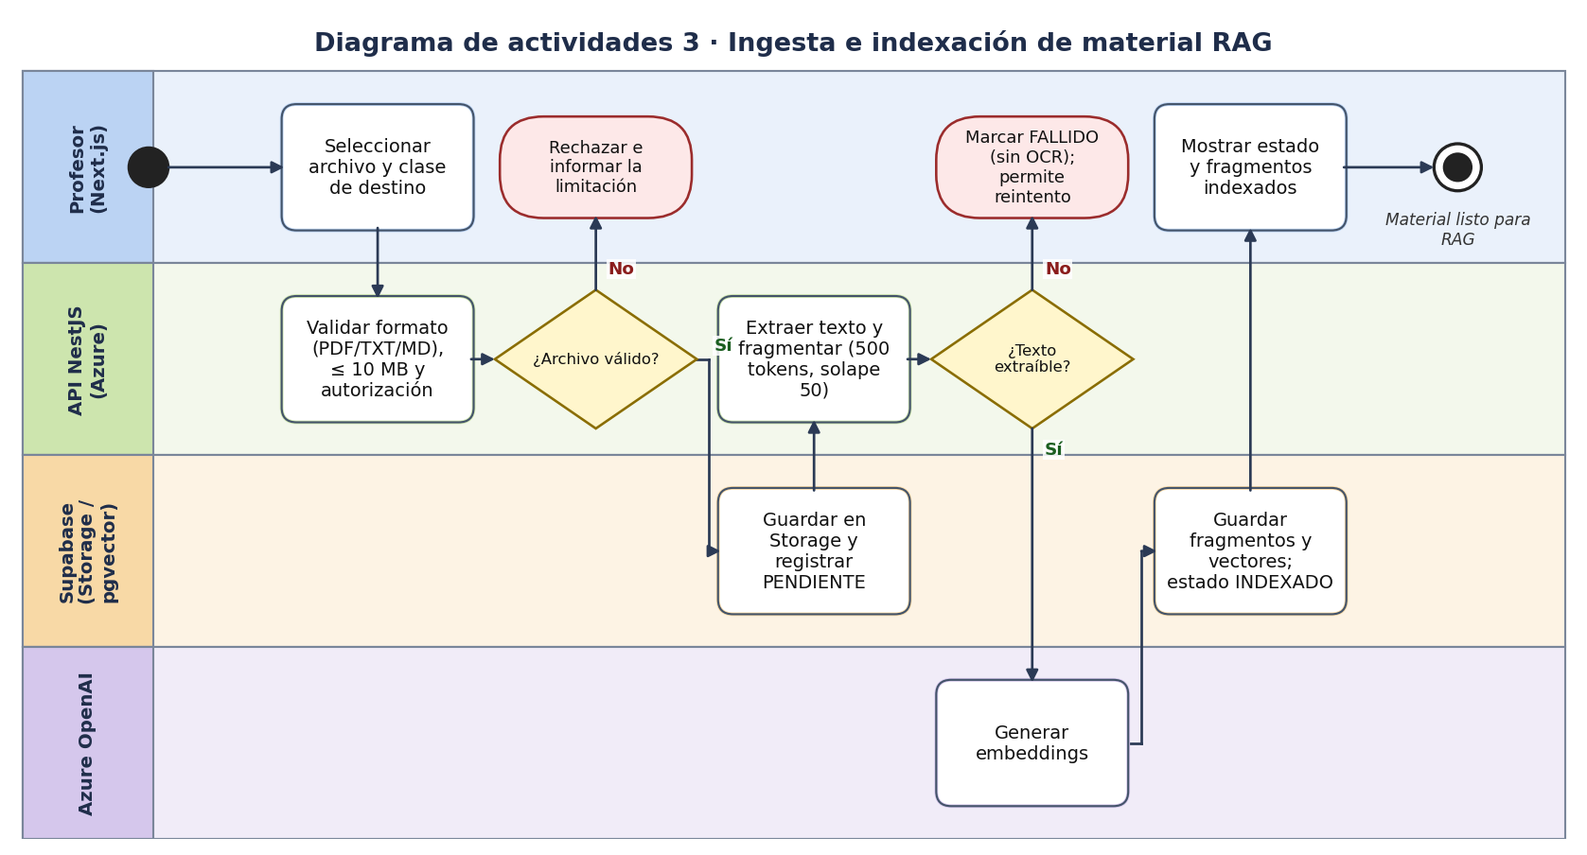
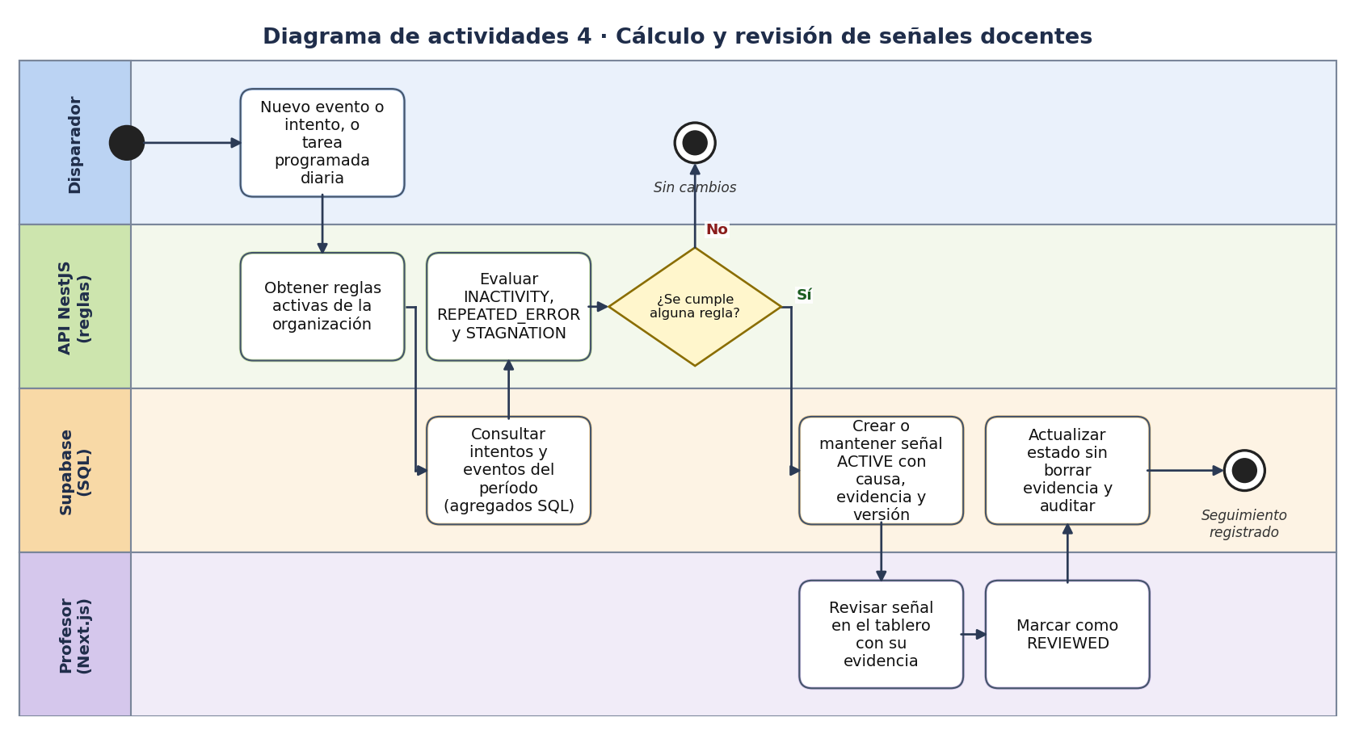

- Vista Lógica
A continuación, se presenta una vista lógica de la aplicación expresado en tres diagramas, uno de ellos que muestra la parte estructural o estática de la aplicación (clases) y a la base de datos (modelo relacional).otra vista que representa la parte dinámica (secuencias).

  - Parte Estructural ( Diagrama de Clases y Diagrama Relacional)

Ilustración 3: Diagrama de Clases
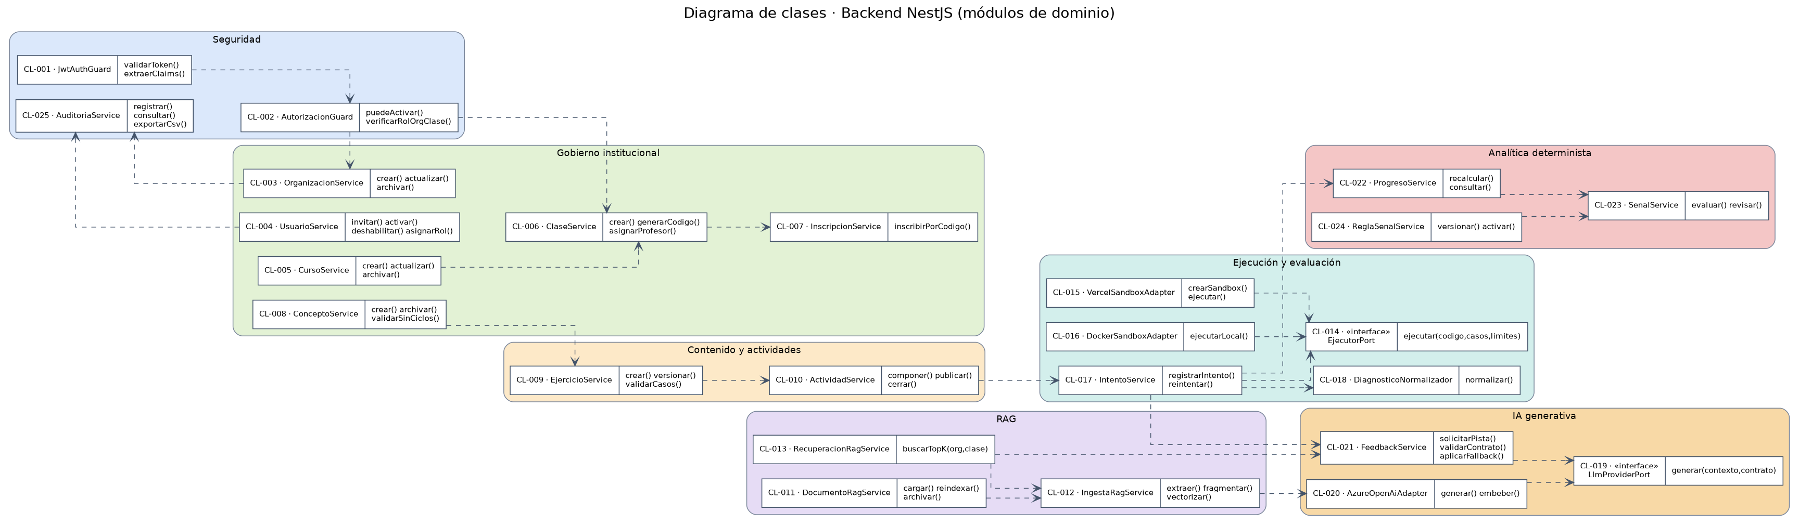

Descripción de Clases
Código | Nombre | Descripción
CL-001 | JwtAuthGuard | Guarda que valida la firma, expiración y claims del JWT emitido por Supabase Auth en cada solicitud.
CL-002 | AutorizacionGuard | Guarda que autoriza por membresía ACTIVE, rol, organización y clase; deniega por defecto y audita el rechazo.
CL-003 | OrganizacionService | Crea, actualiza y archiva organizaciones; impide archivar con dependencias activas.
CL-004 | UsuarioService | Gestiona invitaciones, activación, deshabilitación y cambio de rol de usuarios dentro de una organización.
CL-005 | CursoService | Administra cursos de la organización y su estado (ACTIVO/ARCHIVADO).
CL-006 | ClaseService | Administra clases, genera el código de ingreso con vigencia y asigna profesores de la misma organización.
CL-007 | InscripcionService | Inscribe estudiantes mediante código de ingreso evitando duplicados.
CL-008 | ConceptoService | Mantiene la taxonomía jerárquica de conceptos y valida que no existan ciclos.
CL-009 | EjercicioService | Gestiona el banco de ejercicios, sus casos de prueba y el versionado al editar ejercicios publicados.
CL-010 | ActividadService | Compone actividades con ejercicios ordenados y controla los estados DRAFT, PUBLISHED y CLOSED.
CL-011 | DocumentoRagService | Recibe y administra los documentos de material oficial, su estado de indexación y su archivado.
CL-012 | IngestaRagService | Extrae texto, fragmenta (500 tokens, solape 50) y genera embeddings para pgvector.
CL-013 | RecuperacionRagService | Recupera los top-5 fragmentos filtrando por organización, clase y actividad.
CL-014 | «interface» EjecutorPort | Puerto (interfaz) que abstrae la ejecución de código con casos de prueba y límites de recursos.
CL-015 | VercelSandboxAdapter | Adaptador productivo que crea un Vercel Sandbox desechable y ejecuta el código estudiantil.
CL-016 | DockerSandboxAdapter | Adaptador de desarrollo local que ejecuta el código en un contenedor Docker restringido.
CL-017 | IntentoService | Orquesta el envío: ejecuta, normaliza, persiste el intento inmutable y registra eventos antes de invocar IA.
CL-018 | DiagnosticoNormalizador | Convierte los resultados crudos en uno de los seis diagnósticos permitidos.
CL-019 | «interface» LlmProviderPort | Puerto (interfaz) que abstrae al proveedor de generación y define el contrato de salida.
CL-020 | AzureOpenAiAdapter | Adaptador de Azure OpenAI para generación de feedback y embeddings.
CL-021 | FeedbackService | Orquesta pistas progresivas, valida el contrato de salida y aplica el fallback determinístico.
CL-022 | ProgresoService | Calcula con SQL el progreso (completados/requeridos) a partir de intentos; no usa IA.
CL-023 | SenalService | Evalúa reglas y gestiona señales INACTIVITY, REPEATED_ERROR y STAGNATION con causa y evidencia.
CL-024 | ReglaSenalService | Versiona y activa reglas de señales por organización conservando versiones anteriores.
CL-025 | AuditoriaService | Registra y consulta la auditoría inmutable y exporta CSV de acciones administrativas.

Ilustración 4: Diagrama de Base Datos (Relacional)
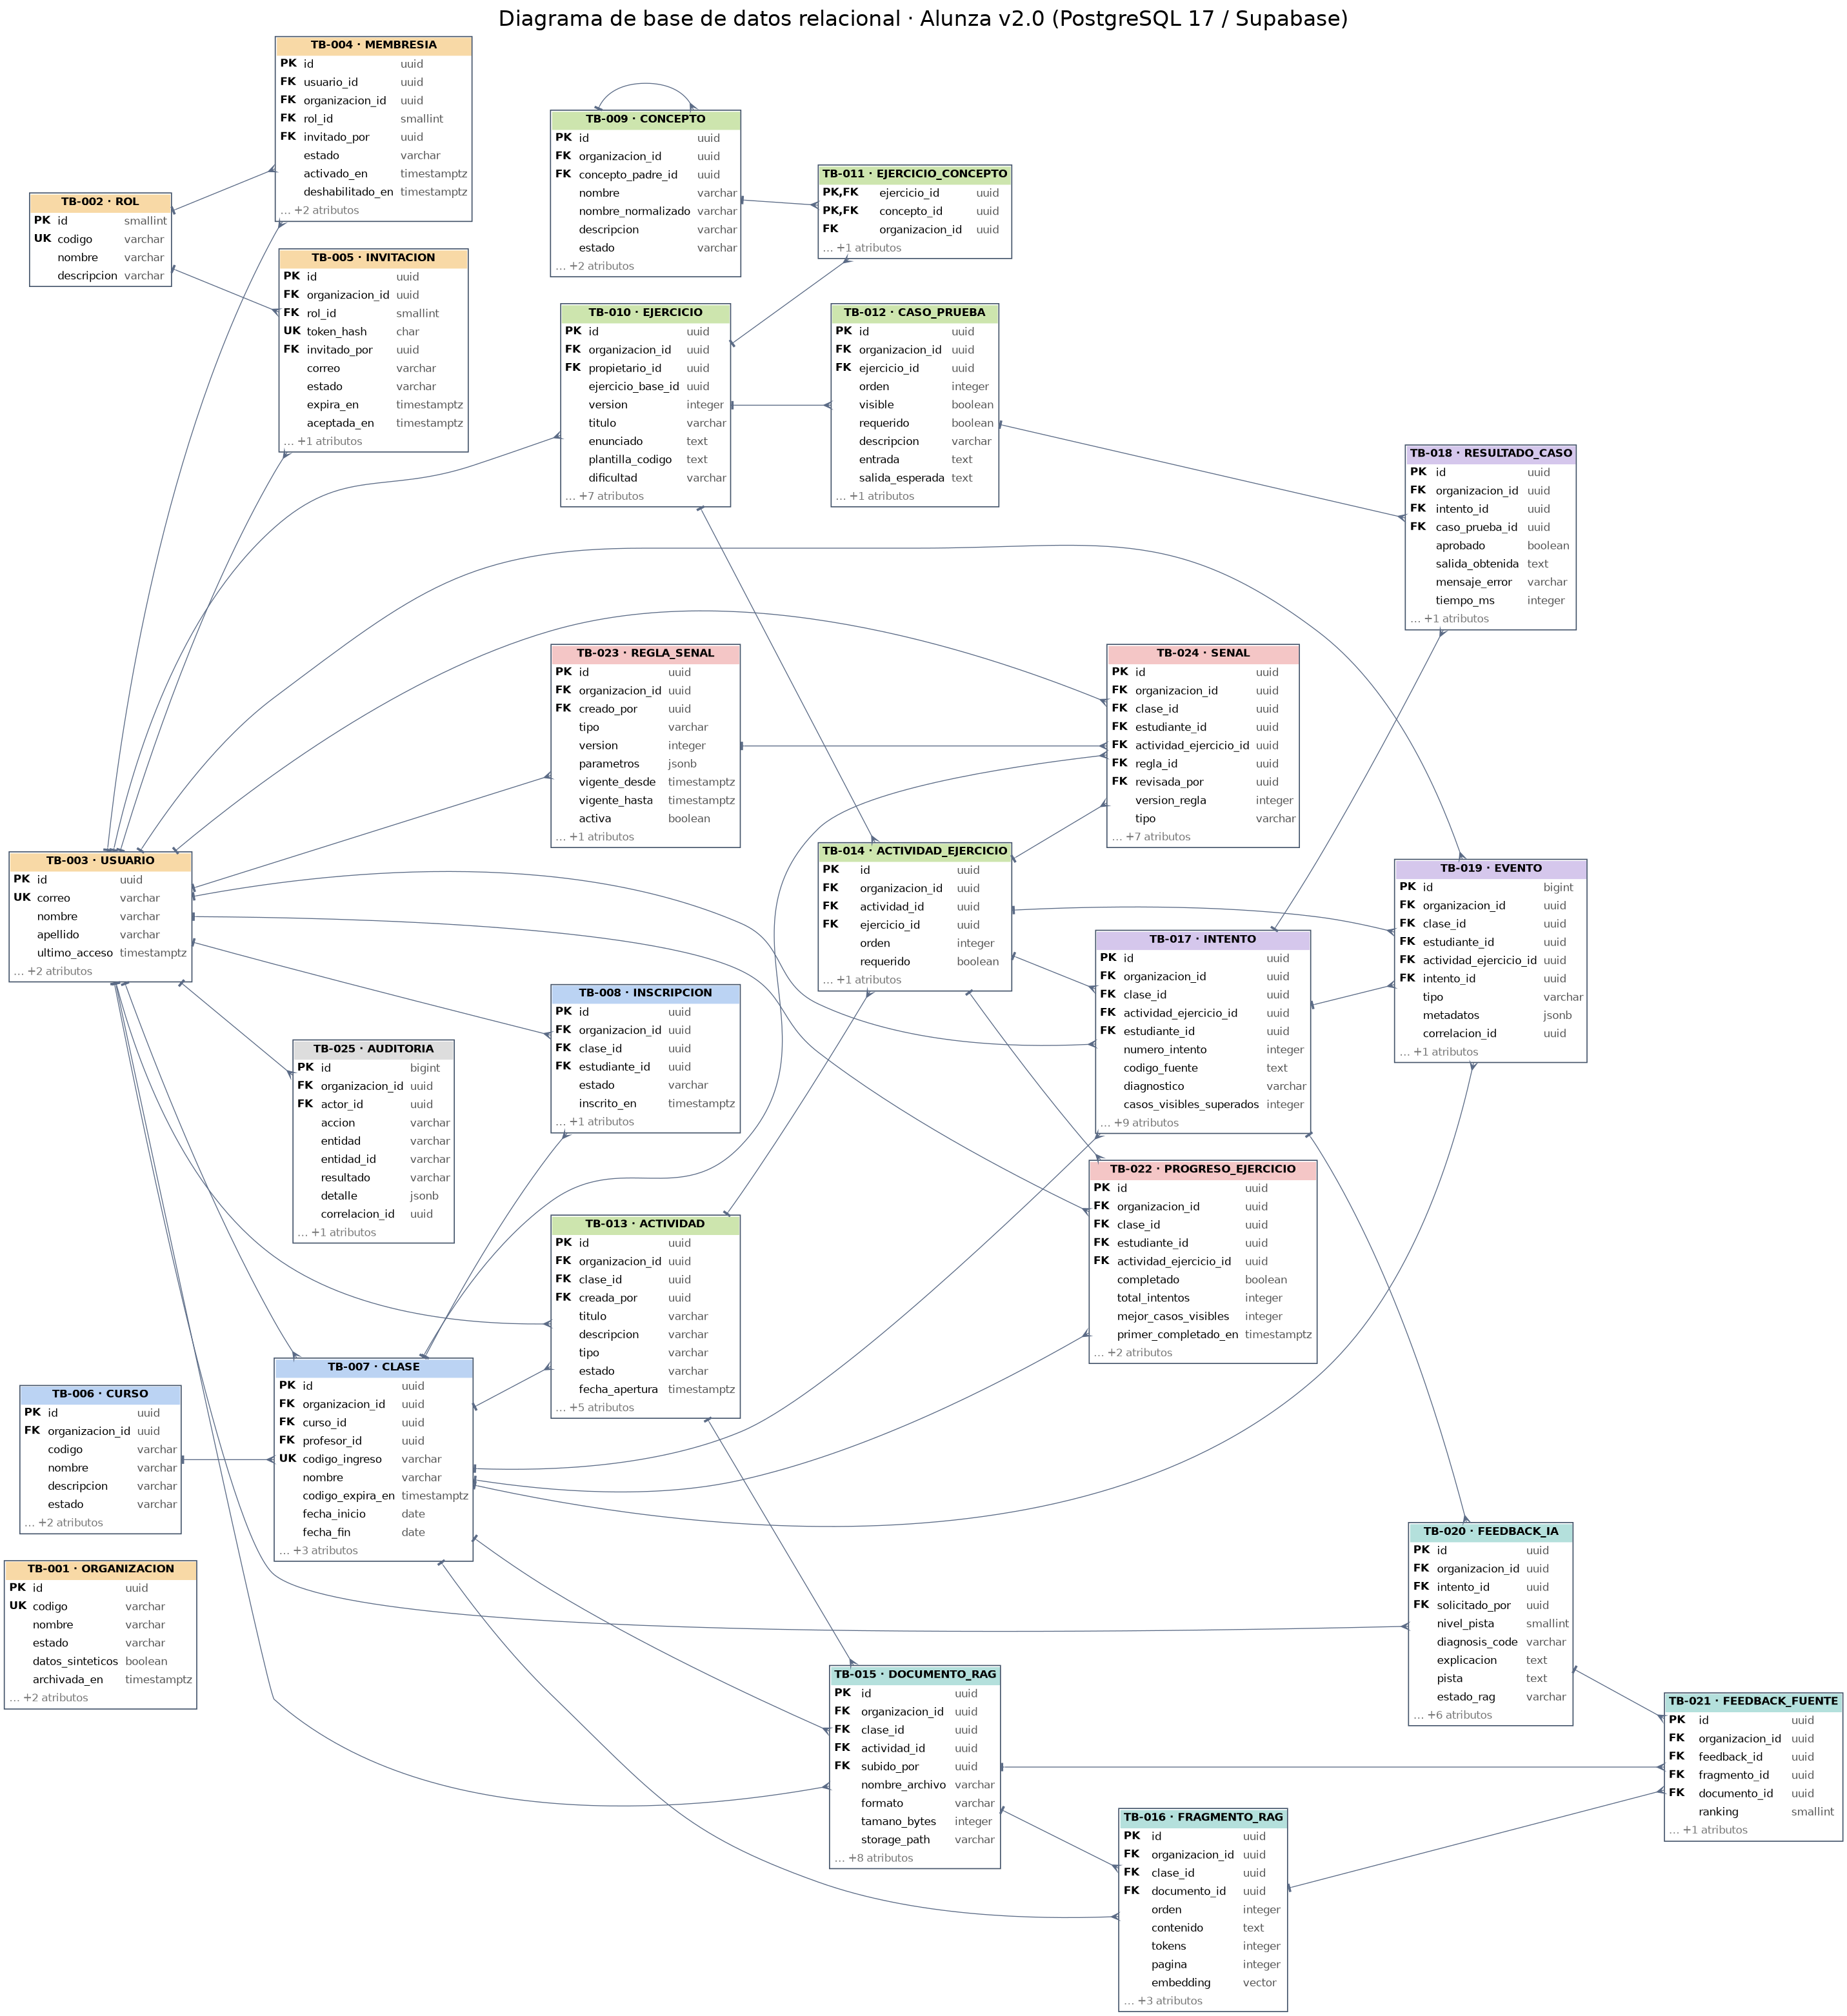
Nota: por legibilidad se omiten las líneas hacia ORGANIZACION; todas las tablas de negocio la referencian mediante organizacion_id y se protegen con RLS. El diccionario de datos detalla los 25 modelos con sus atributos.

Descripción de Tablas
Código | Nombre | Descripción
TB-001 | ORGANIZACION | Institución cliente del servicio B2B. Es la frontera de aislamiento multi-organización: todos los datos de negocio referencian una organización y se protegen con RLS (ALZ-RF-020).
TB-002 | ROL | Catálogo cerrado de roles del sistema: administrador de organización, profesor y estudiante.
TB-003 | USUARIO | Perfil de la persona autenticada. Su identificador coincide con auth.users.id de Supabase Auth; la autorización no usa user_metadata (ALZ-RF-001).
TB-004 | MEMBRESIA | Vínculo entre un usuario, una organización y un rol, con su estado. Un usuario solo opera si su membresía está ACTIVE (ALZ-RF-021).
TB-005 | INVITACION | Invitación emitida por un administrador para incorporar a un usuario con un rol. Solo se almacena el hash del token.
TB-006 | CURSO | Asignatura académica de la organización (ej.: Programación I) bajo la cual se abren clases (ALZ-RF-022).
TB-007 | CLASE | Sección concreta de un curso con un profesor asignado y un código de ingreso vigente para inscripción (ALZ-RF-002, ALZ-RF-003).
TB-008 | INSCRIPCION | Relación entre un estudiante y una clase. La restricción única (clase, estudiante) evita inscripciones duplicadas (ALZ-RF-003).
TB-009 | CONCEPTO | Taxonomía jerárquica de conceptos de Programación I (variables, bucles, funciones…) usada para etiquetar ejercicios y reportar progreso (ALZ-RF-023).
TB-010 | EJERCICIO | Ejercicio reutilizable de JavaScript del banco de la organización. Editar uno publicado crea una versión nueva (ALZ-RF-004, ALZ-RF-024).
TB-011 | EJERCICIO_CONCEPTO | Tabla asociativa N:M entre ejercicios y conceptos de la taxonomía.
TB-012 | CASO_PRUEBA | Caso de prueba determinista de un ejercicio. Los casos ocultos nunca se exponen al estudiante (ALZ-RF-008).
TB-013 | ACTIVIDAD | Actividad diagnóstica o formativa de una clase que agrupa ejercicios ordenados. Solo PUBLISHED admite envíos (ALZ-RF-005).
TB-014 | ACTIVIDAD_EJERCICIO | Composición ordenada de una actividad: qué versión de ejercicio contiene y si es requerido para el progreso.
TB-015 | DOCUMENTO_RAG | Material oficial autorizado (PDF con texto, TXT o Markdown de hasta 10 MB) asociado a una clase para fundamentar el feedback (ALZ-RF-006, ALZ-RF-025).
TB-016 | FRAGMENTO_RAG | Fragmento de 500 tokens con solapamiento de 50 y su embedding en pgvector; unidad de recuperación top-k=5 del RAG.
TB-017 | INTENTO | Entrega inmutable de un estudiante con su código y resultado técnico determinista. Se persiste siempre antes de invocar IA/RAG (ALZ-RF-010, ALZ-RF-014).
TB-018 | RESULTADO_CASO | Resultado de cada caso de prueba para un intento; base del diagnóstico y de las reglas de señales.
TB-019 | EVENTO | Telemetría mínima y proporcional del proceso de resolución. No captura pulsaciones de teclado.
TB-020 | FEEDBACK_IA | Pista o retroalimentación generada por IA/RAG para un intento, conforme al contrato diagnosis_code, explanation, hint, source_refs y status (ALZ-RF-012, ALZ-RF-013).
TB-021 | FEEDBACK_FUENTE | Fuentes (fragmentos) que respaldan un feedback; materializa source_refs para mostrar la referencia al estudiante.
TB-022 | PROGRESO_EJERCICIO | Agregado determinista por estudiante y ejercicio: completados / requeridos. Se recalcula con reglas SQL, nunca con IA (ALZ-RF-015).
TB-023 | REGLA_SENAL | Regla determinista versionada para generar señales. Conserva versiones anteriores, autor y vigencia (ALZ-RF-026).
TB-024 | SENAL | Señal explicable para el profesor con causa, evidencia, fecha y versión de regla. La revisión pasa de ACTIVE a REVIEWED sin borrar evidencia (ALZ-RF-018, ALZ-RF-019).
TB-025 | AUDITORIA | Registro de auditoría operativo e inmutable de acciones administrativas y de autorización; fuente de la exportación CSV (ALZ-RF-027).

  - Parte Dinámica (Diagrama de Secuencias)

Ilustración 5: Diagramas de Secuencias — (1) autenticación y autorización; (2) enviar solución con persistencia previa a IA/RAG; (3) pista con RAG y degradación segura
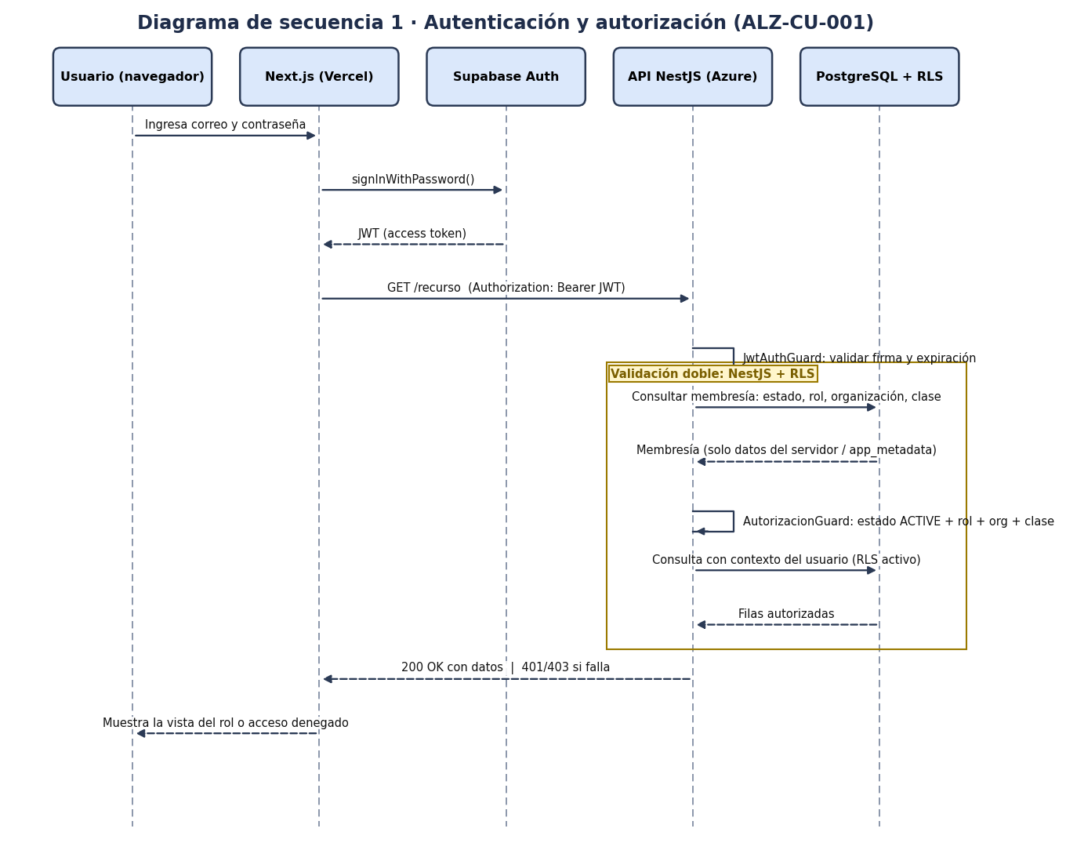
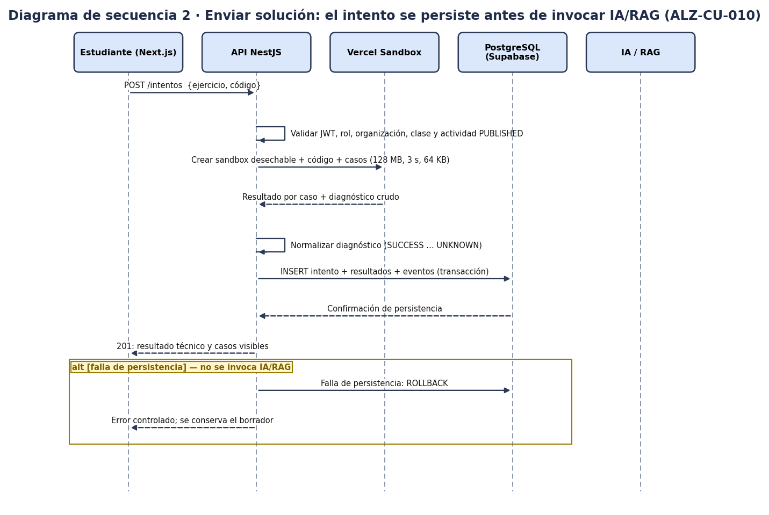
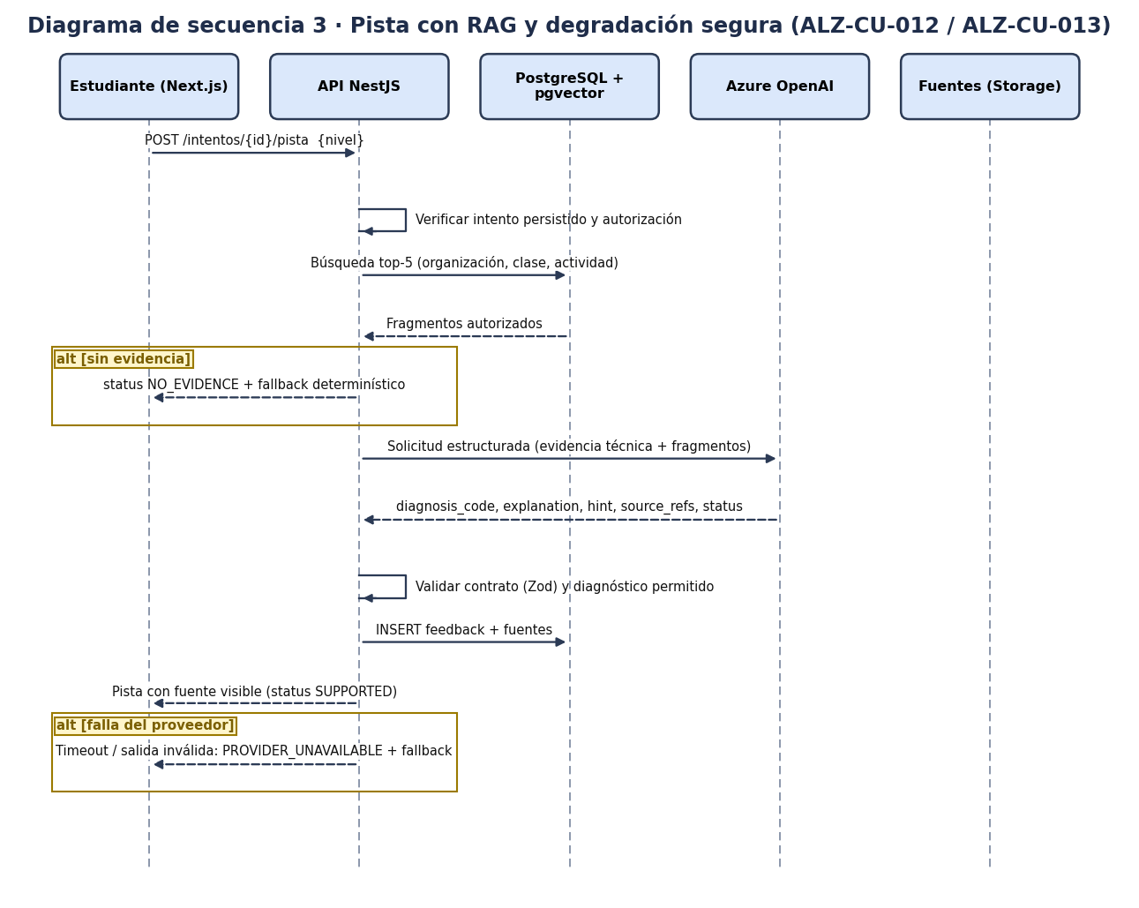

- Vista de Desarrollo o Despliegue
En esta vista se describen las componente o modulos en las cuales se dividirá o implementará el sistema
El sistema se divide en cuatro bloques: frontend Next.js (vistas por rol y editor de código), API NestJS organizada por módulos de dominio (seguridad, gobierno institucional, contenido, evaluación, RAG e IA, señales y auditoría), servicios Supabase (Auth, PostgreSQL con RLS, pgvector y Storage) y servicios externos acoplados mediante puertos (Vercel Sandbox, Azure OpenAI). GitHub Actions valida cada cambio con lint, Jest, Cypress y build.

Ilustración 6: Diagrama de componentes
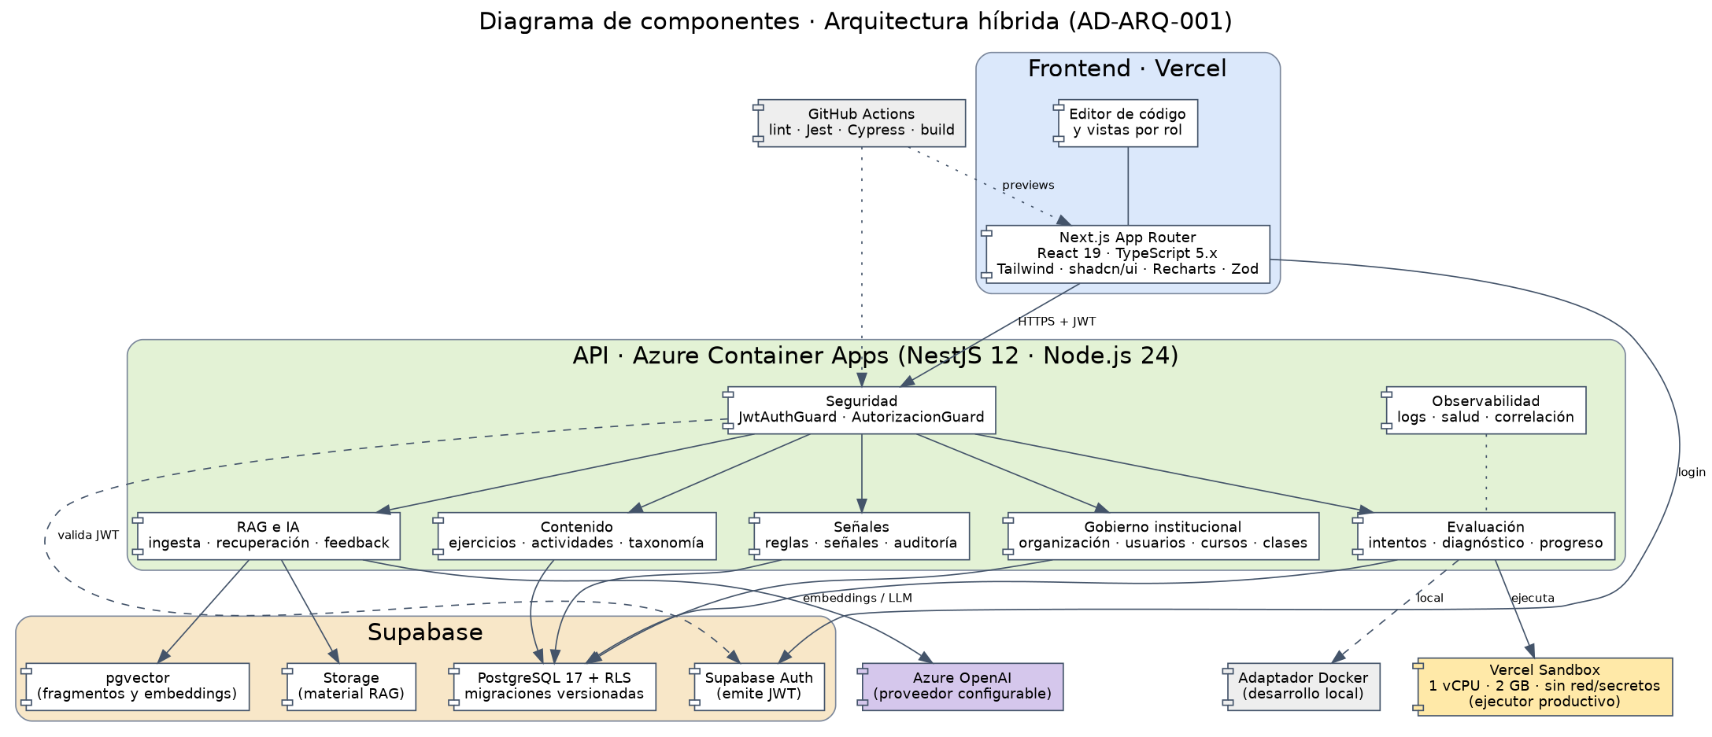

- Vista Fisica
En esta vista se despliegan los nodos que participan con el sistema.
En producción el frontend y el sandbox se ejecutan en Vercel, la API NestJS en un contenedor Docker sobre Azure Container Apps junto a Azure OpenAI, y los datos, la autenticación y los archivos en Supabase administrado. El entorno local replica la topología con Docker Compose y Supabase CLI, usando el adaptador Docker como ejecutor. Todas las comunicaciones usan HTTPS/TLS y los secretos se gestionan como variables de entorno fuera del repositorio.

Ilustración 7: Diagrama de Despliegue
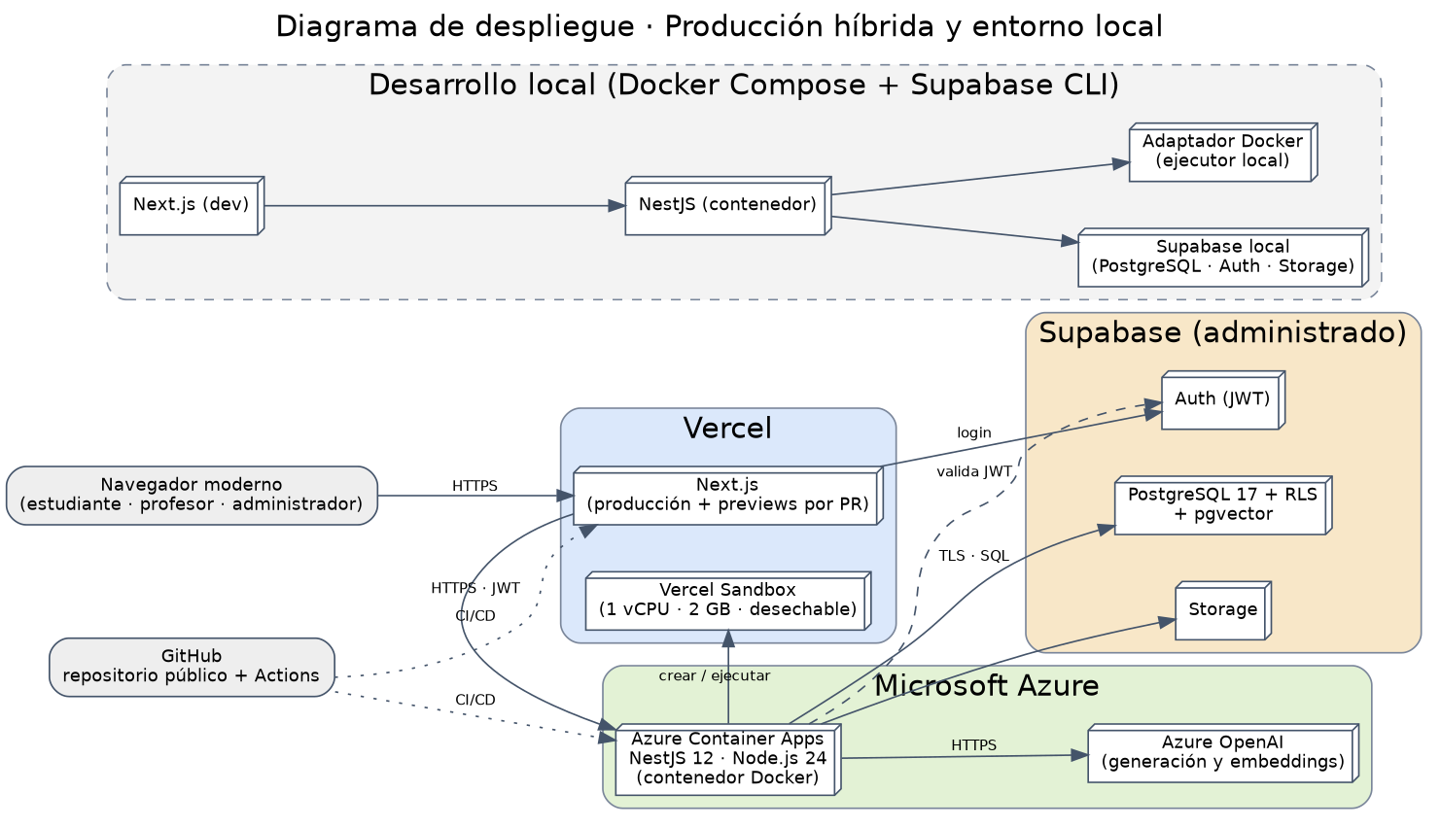

- Decisiones de Diseño y Selección de Alternativas
Las principales decisiones arquitectónicas se tomaron considerando la restricción de tiempo de construcción: 18 semanas con tres integrantes y desarrollo de software desde el sprint S2. Por ello se privilegió una arquitectura conocida, con servicios administrados y de bajo riesgo de implementación.

Asimismo, la arquitectura se modularizó por dominio y cada módulo es testeable unitariamente (Jest) y mediante pruebas end-to-end (Cypress), de forma de asegurar que cada pieza tenga una baja tasa de fallas.

Otros criterios considerados en la selección de alternativas fueron:
AD-ARQ-001 – Arquitectura híbrida: frontend en Vercel, API en Azure Container Apps y datos en Supabase; se descartó un monolito único por separar la ejecución de código no confiable y por la disponibilidad de planes gratuitos para el equipo.
Evaluación determinística como fuente de verdad: el progreso y las señales se calculan con reglas SQL y no con IA; así los resultados son reproducibles y explicables al docente.
AD-IA-001 – IA/RAG con degradación segura: el intento se persiste antes de invocar la IA; si el proveedor falla, se muestra un fallback y no se pierde información. Parámetros RAG: 500 tokens, solape 50 y top-5.
Aislamiento con doble validación: autorización en NestJS más RLS en PostgreSQL con organizacion_id en todas las tablas de negocio, para que un error de aplicación no exponga datos de otra organización.
Puertos y adaptadores: EjecutorPort y LlmProviderPort permiten usar Vercel Sandbox o Docker, y reemplazar Azure OpenAI sin tocar el dominio.
Modelo relacional v2.0: se reemplazó el MER genérico de la Fase 1 (preguntas de selección múltiple) por un modelo orientado a código con casos de prueba, material RAG, señales versionadas y auditoría, implementado en PostgreSQL 17 con pgvector.
- Análisis de Reutilización
- Se reutilizarán las guardas de autenticación y autorización (JwtAuthGuard y AutorizacionGuard) en todos los módulos de la API y el patrón organizacion_id con políticas RLS en todas las tablas de negocio.
- Se reutilizarán los componentes de interfaz de shadcn/ui y Tailwind con una misma guía visual para las vistas de administrador, profesor y estudiante, además de los esquemas Zod compartidos para validar contratos de entrada y salida.

